一：物理
实验台：
如下图所示，实验中平台包括一个2马力的电机（左侧）（1hp=746W)，一个转矩传感器（中间），一个测功机（右侧）和电子控制设备（没有显示）。
测功机：测功机也称测功器，主要用于测试发动机的功率，也可作为齿轮箱、减速机、变速箱的加载设备，用于测试它们的传递功率。主要分为水力测功机、电涡流测功机、电力测功机。电力测功机利用电机测量各种动力机械轴上输出的转矩，并结合转速以确定功率的设备。
扭矩传感器：扭矩传感器是对各种旋转或非旋转机械部件上对扭转力矩感知的检测。扭矩传感器将扭力的物理变化转换成精确的电信号。
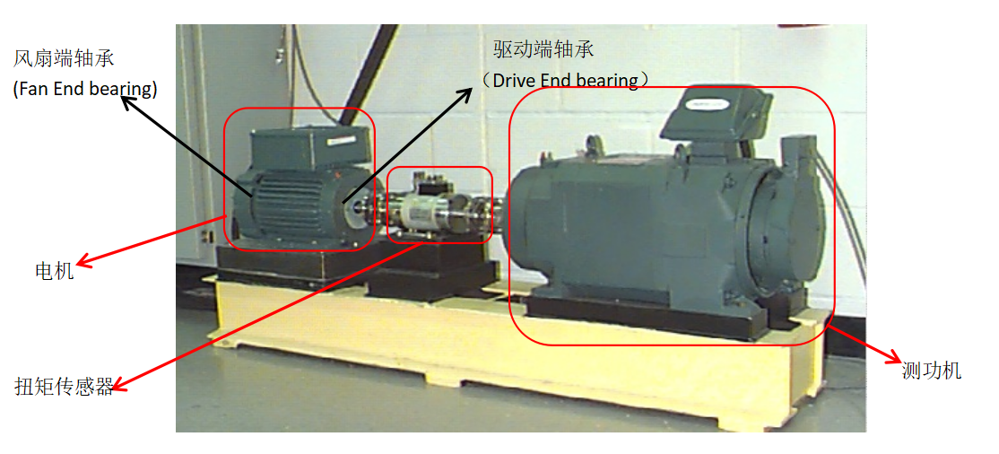

电机：
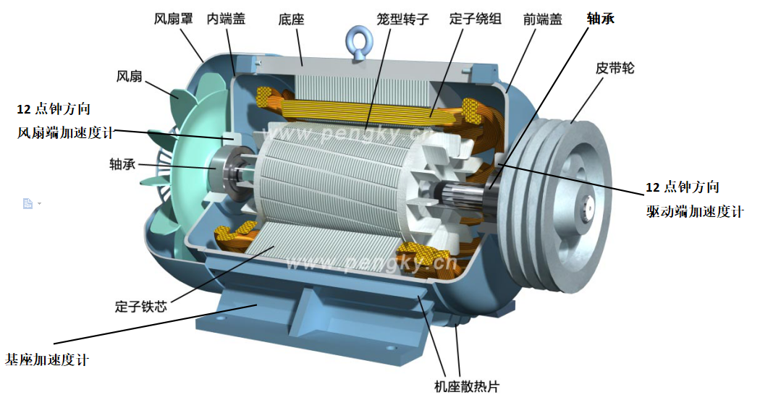

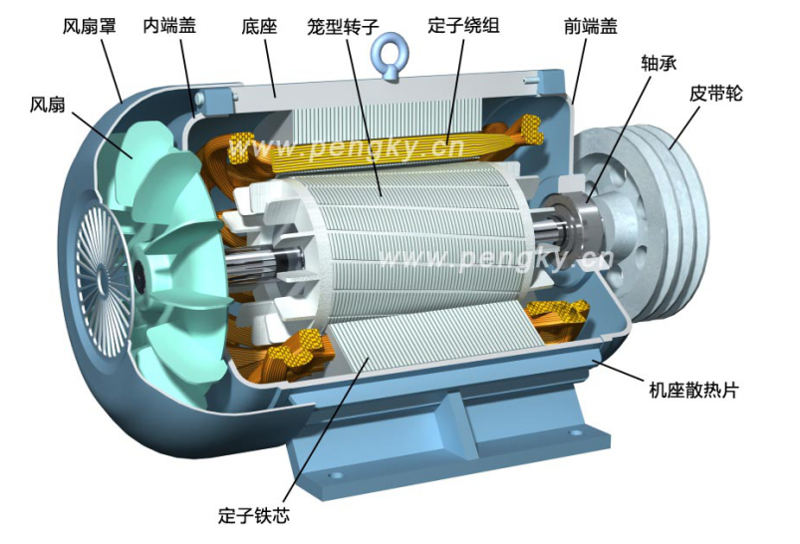

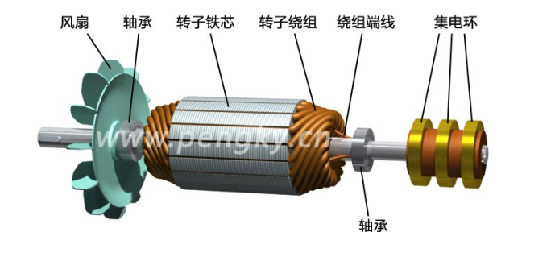
轴承：
轴承，顾名思义，就是轴的支承；如果没有轴承，轴就掉下去了，不能转了；轴承固定轴使其只能实现转动，而控制其轴向和径向的移动。
该轴承产品介绍（有超级炫酷3D图）：http://www.skf.com/cn/zh/products/bearings-units-housings/ball-bearings/deep-groove-ball-bearings/deep-groove-ball-bearings/index.html?designation=6205-2RSL&unit=imperialUnit
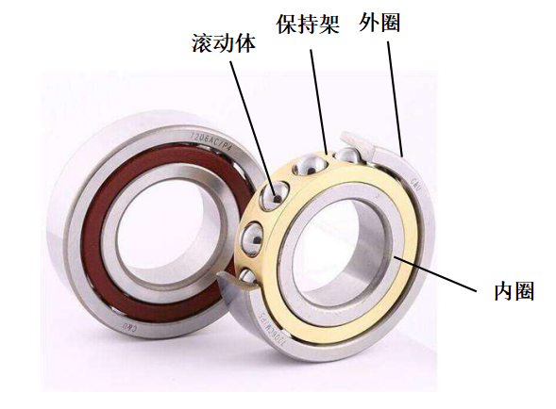
该电机轴承故障数据包括：内圈故障、滚动体故障、外圈故障；其中，内圈与电机轴为一体，外圈与电机壳为一体。所以，外圈破损点与加速度计相对位置不变，因此分为（6点钟方向、3点钟方向、12点钟方向）。
Defect frequency
滚动轴承故障的振动特征
滚动轴承一旦产生故障，可能会产生四种类型频率的振动
- 随机的超声频率；
- 轴承零部件的自振频率；
- 轴承故障特征频率；
- 轴承故障的和频及差频。
1.随机的超声频率振动
滚动轴承初始故障时产生的振动，从滚动轴承安装在设备上直到它们刚发生故障之前，发生的频率范围从约5000Hz到60000Hz超声频率范围。包括振动尖峰能量(SpikeEneey)，高频加速度(HFD)，冲击脉冲(ShockPules)及其他。通常，以总量值评定轴承的状态，其频谱数据信息更丰富。
2.轴承零部件的自振频率
安装在机器上的滚动轴承自振频率范围约为500到2000Hz之间。自振频率与转速无关，无论轴的转速高低它都处在一个相同的频率位置。
3.轴承故障特征频率
滚动轴承故障特征频率就是轴承故障产生的振动频率。
BPFO-外圈故障特征频率=转速/60*Outer Ring(BPO):过外圈频率
BPFI-内圈故障特征频率=转速/60*Inner Ring(BPI):过内圈频率
BSF-滚动体（单）故障特征频率=转速/60 *(BS):球的自旋频率（注意：美国数据的表格中Rolling Element=2*BS，因此表格中的参数是滚动体双故障频率）
FTF-保持架外圈故障特征频率=转速/60 *cage Train(FT):保持架频率
轴承故障特征频率的特点：
1、轴承的故障频率与其他故障频率不同 ；
2、轴承故障频率是转速频率的非整数倍 ；
3、内外环故障频率的和频=“轴承滚动体通过频率” （滚动体个数×RPM）；
4、轴承内环故障频率往往伴有1 X转速频率的边带 ；
5、轴承外环故障频率的幅值高于轴承内环故障频率的幅值；
6、轴承故障一般在发展到滚动体和保持架出现故障之前首先出现的是内环或外环故障频率；
7、轴承保持架故障频率(FTF)通常不是以其基频出现 ；
8、当滚动体本身出现故障时，往往会产生不仅滚动体故障频率(BSF)，还有保持架故障频率(FTF)；
9、轴承保持架断裂时，可能出现滚动体旋转故障频率 ；
10、一个以上滚动体有故障时，将产生有故障的滚动体数目×滚动体故障特征频率的频率。如果5个滚珠或滚柱上有故障，往往将出现5×BSF的频率。
11、轴承故障频率允许的振动幅值不能绝对限定。它不仅与具体机器、转速有关，还与轴承故障频率传递的通路有很大关系。 指示轴承损坏的最明显的标志就是存在轴承故障频率的谐波频率，尤其是这些频率伴有1×转速频率或轴承其它故障频率边带，应尽快更换该轴承。
12. 评定的低速机器的轴承状态:
评定尤其是低于100转／分转速的机器轴承状态时，推荐采集时域波形和 (FFT)频谱二者。当转速很低时，滚动体滚动通过轴承内外环上缺陷时发生的脉冲没有足够能量产生清楚的，可以检测出来的FFT谱中的频率，但是在时域波形中仍然可能清楚的看出来。
13.振动传感器置于尽可能靠近轴承的承载区，尤其是轴承仅支承径向负载时。
14.不合适的轴承负载和安装问题：
若轴承负载不合适或安装不恰当，例如，安装新轴承时，如果轴承与轴承座过盈配合过紧，使轴承“咔入”轴承座中，导致轴承内部间隙发生变化，使滚动体强制被压向轴承的内外环。出现这种情况，轴承在起动时立即产生轴承外环和内环的故障频率。
由于安装不当对轴承施加了过大负荷。虽然，可能尚未发生实际损坏，但是，如果检测不出这种故障问题并采取措施修正，则该轴承将在其预定寿命之前很早就损坏。
15.轴承润滑不良产生的频率：
特征是在900到1600Hz范围内，有3或4个尖峰，尖峰之间的差频在80到130Hz。润滑良好的轴承可能也包括这些频率分量，然而，它们的幅值非常小，约为1.27mm/s或更小。当润滑不良时，幅值增大到 2.54到5.08mm/s
二：数据分析
说明：西储大学轴承故障数据中，三种故障数据都有DE(驱动端加速度)、FE(风扇端加速度)、BA(基座加速度）、RPM(每秒转速)四个属性，引用：https://www.zhihu.com/question/52948835
每一个.mat文件均包含4个表格（即该工况下，电机壳的驱动端的加速度计采集的振动信号；电机壳的风扇端的加速度计采集的振动信号；电机壳的基座上的加速度计采集的振动信号；电机的旋转速度。）
Download A Data File
Data was collected for normal bearings, single-point drive end and fan end defects. Data was collected at 12,000 samples/second and at 48,000 samples/second for drive end bearing experiments. All fan end bearing data was collected at 12,000 samples/second.
Data files are in Matlab format. Each file contains fan and drive end vibration data as well as motor rotational speed. For all files, the following item in the variable name indicates:
DE - drive end accelerometer data（分析时的有效信号，故障特征明显）
FE - fan end accelerometer data
BA - base accelerometer data
time - time series data
RPM- rpm during testing

Download: Normal Baseline Data
Motor Load (HP) | Approx. Motor Speed (rpm) | Normal Baseline Data
0 | 1797 | Normal_0  97.mat
1 | 1772 | Normal_1  98.mat
2 | 1750 | Normal_2  99.mat
3 | 1730 | Normal_3  100.mat

Download: 12k Drive End Bearing Fault Data
* = Data not available
Fault Diameter | Motor Load (HP) | Approx. Motor Speed (rpm) | Inner Race | Ball | Outer Race  Position Relative to Load Zone (Load Zone Centered at 6:00)
 |  |  |  |  | Centered  @6:00 | Orthogonal  @3:00 | Opposite  @12:00
0.007" | 0 | 1797 | IR007_0  105.mat | B007_0  118.mat | OR007@6_0  130.mat | OR007@3_0  144.mat | OR007@12_0  156.mat
0.007" | 0 | 1797 | IR007169_0  105.mat | B007_0  118.mat | OR007@6_0  130.mat | OR007@3_0  144.mat | OR007@12_0  156.mat
 | 1 | 1772 | IR007_1  106.mat | B007_1  119.mat | OR007@6_1  131.mat | OR007@3_1  145.mat | OR007@12_1  158.mat
 | 2 | 1750 | IR007_2  107.mat | B007_2  120.mat | OR007@6_2  132.mat | OR007@3_2  146.mat | OR007@12_2  159.mat
 | 3 | 1730 | IR007_3  108.mat | B007_3  121.mat | OR007@6_3  133.mat | OR007@3_3  147.mat | OR007@12_3  160.mat
0.014" | 0 | 1797 | IR014_0  169.mat | B014_0  185.mat | OR014@6_0  197.mat | * | *
 | 1 | 1772 | IR014_1  170.mat | B014_1  186.mat | OR014@6_1  198.mat | * | *
 | 2 | 1750 | IR014_2  171.mat | B014_2  187.mat | OR014@6_2  199.mat | * | *
 | 3 | 1730 | IR014_3  172.mat | B014_3  188.mat | OR014@6_3  200.mat | * | *
0.021" | 0 | 1797 | IR021_0  209.mat | B021_0  222.mat | OR021@6_0  234.mat | OR021@3_0  246.mat | OR021@12_0  258.mat
 | 1 | 1772 | IR021_1  210.mat | B021_1  223.mat | OR021@6_1  235.mat | OR021@3_1  247.mat | OR021@12_1  259.mat
 | 2 | 1750 | IR021_2  211.mat | B021_2  224.mat | OR021@6_2  236.mat | OR021@3_2  248.mat | OR021@12_2  260.mat
 | 3 | 1730 | IR021_3  212.mat | B021_3  225.mat | OR021@6_3  237.mat | OR021@3_3  249.mat | OR021@12_3  261.mat
0.028" | 0 | 1797 | IR028_0  3001.mat | B028_0  3005.mat | * | * | *
 | 1 | 1772 | IR028_1  3002.mat | B028_1  3006.mat | * | * | *
 | 2 | 1750 | IR028_2  3003.mat | B028_2  3007.mat | * | * | *
 | 3 | 1730 | IR028_3  3004.mat | B028_3  3008.mat | * | * | *
Download: 48k Drive End Bearing Fault Data
* = Data not available
Fault Diameter | Motor Load (HP) | Approx. Motor Speed (rpm) | Inner Race | Ball | Outer Race  Position Relative to Load Zone (Load Zone Centered at 6:00)
 |  |  |  |  | Centered  @6:00 | Orthogonal  @3:00 | Opposite  @12:00
0.007" | 0 | 1797 | IR007_0  109.mat | B007_0  122.mat | OR007@6_0  135.mat | OR007@3_0  148.mat | OR007@12_0  161.mat
 | 1 | 1772 | IR007_1  110.mat | B007_1  123.mat | OR007@6_1  136.mat | OR007@3_1  149.mat | OR007@12_1  162.mat
 | 2 | 1750 | IR007_2  111.mat | B007_2  124.mat | OR007@6_2  137.mat | OR007@3_2  150.mat | OR007@12_2  163.mat
 | 3 | 1730 | IR007_3  112.mat | B007_3  125.mat | OR007@6_3  138.mat | OR007@3_3  151.mat | OR007@12_3  164.mat
0.014" | 0 | 1797 | IR014_0  174.mat | B014_0  189.mat | OR014@6_0  201.mat | * | *
 | 1 | 1772 | IR014_1  175.mat | B014_1  190.mat | OR014@6_1  202.mat | * | *
 | 2 | 1750 | IR014_2  176.mat | B014_2  191.mat | OR014@6_2  203.mat | * | *
 | 3 | 1730 | IR014_3  177.mat | B014_3  192.mat | OR014@6_3  204.mat | * | *
0.021" | 0 | 1797 | IR021_0  213.mat | B021_0  226.mat | OR021@6_0  238.mat | OR021@3_0  250.mat | OR021@12_0  262.mat
 | 1 | 1772 | IR021_1  214.mat | B021_1  227.mat | OR021@6_1  239.mat | OR021@3_1  251.mat | OR021@12_1  263.mat
 | 2 | 1750 | IR021_2  215.mat | B021_2  228.mat | OR021@6_2  240.mat | OR021@3_2  252.mat | OR021@12_2  264.mat
 | 3 | 1730 | IR021_3  216.mat | B021_3  229.mat | OR021@6_3  241.mat | OR021@3_3  253.mat | OR021@12_3  265.mat

Download: 12k Fan End Bearing Fault Data
* = Data not available
Fault Diameter | Motor Load (HP) | Approx. Motor Speed (rpm) | Inner Race | Ball | Outer Race  Position Relative to Load Zone (Load Zone Centered at 6:00)
 |  |  |  |  | Centered  @6:00 | Orthogonal  @3:00 | Opposite  @12:00
0.007" | 0 | 1797 | IR007_0  278.mat | B007_0  282.mat | OR007@6_0  294.mat | OR007@3_0  298.mat | OR007@12_0  302.mat
 | 1 | 1772 | IR007_1  279.mat | B007_1  283.mat | OR007@6_1  295.mat | OR007@3_1  299.mat | OR007@12_1  303.mat
 | 2 | 1750 | IR007_2  280.mat | B007_2  284.mat | OR007@6_2  296.mat | OR007@3_2  300.mat | OR007@12_2  304.mat
 | 3 | 1730 | IR007_33  281.mat | B007_3  285.mat | OR007@6_3  297.mat | OR007@_3  301.mat | OR007@12_3  305.mat
0.014" | 0 | 1797 | IR014_0  274.mat | B014_0  286.mat | OR014@6_0  313.mat | OR014@3_0  310.mat | *
 | 1 | 1772 | IR014_1  275.mat | B014_1  无 | * | OR014@3_1  309.mat | *
 | 2 | 1750 | IR014_2  无 | B014_2  288.mat | * | OR014@3_2  311.mat | *
 | 3 | 1730 | IR014_3  277.mat | B014_3  289.mat | * | OR014@3_3  312.mat | *
0.021" | 0 | 1797 | IR021_0  270.mat | B021_0  290.mat | OR021@6_0  315.mat | * | *
 | 1 | 1772 | IR021_1  271.mat | B021_1  291.mat | * | OR021@3_1  316.mat | *
 | 2 | 1750 | IR021_2  272.mat | B021_2  292.mat | * | OR021@3_2  317.mat | *
 | 3 | 1730 | IR021_3  273.mat | B021_3  293.mat | * | OR021@3_3  318.mat | *

